Національний технічний університет України
«Київський політехнічний інститут ІМ. І.сікорського»
ФАКУЛЬТЕТ ІНФОРМАТИКИ ТА ОБЧИСЛЮВАЛЬНОЇ ТЕХНІКИ
КАФЕДРА ОБЧИСЛЮВАЛЬНОЇ ТЕХНІКИ

До захисту допущено
Завідувач кафедри

__________ С.Г.Стіренко
(підпис) (ініціали, прізвище)
“___”____________ 2019 року

Дипломний проект
на здобуття ступеня бакалавра

з напряму підготовки 6.050102 «Комп’ютерна інженерія»

на тему: «Система обліку і розрахунку ефективності командних проектів (клієнтська частина)»

Виконав: студент IV курсу, групи IO-53
Верченко Максим Сергійович
^{(прізвище, ім’я, по батькові)} ^{(підпис)}
Керівник асист. Шевело О.П. ________
(посада, вчене звання, науковий ступінь, прізвище та ініціали) (підпис)

Консультант нормоконтроль д.т.н., проф. Сімоненко В.П. _________
(назва розділу) (вчений ступінь та звання, прізвище, ініціали) (підпис)
Рецензент_______________________________________ _________
(посада, вчене звання, науковий ступінь, прізвище та ініціали) (підпис)

Засвідчую, що у цьому дипломному проекті немає запозичень з праць інших авторів без відповідних посилань.
Студент _____________
^{(підпис)}

Київ – 2019 року

НАЦІОНАЛЬНИЙ ТЕХНІЧНИЙ УНІВЕРСИТЕТ УКРАЇНИ

«КИЇВСЬКИЙ ПОЛІТЕХНІЧНИЙ ІНСТИТУТ ІМ. І.СІКОРСЬКОГО»
ФАКУЛЬТЕТ ІНФОРМАТИКИ ТА ОБЧИСЛЮВАЛЬНОЇ ТЕХНІКИ
КАФЕДРА ОБЧИСЛЮВАЛЬНОЇ ТЕХНІКИ

Рівень вищої освіти – перший (бакалаврський)
Напрям підготовки 6.050201 – « Комп’ютерна інженерія»
ЗАТВЕРДЖУЮ
Завідувач кафедри

С.Г. Стіренко
(підпис) (ініціали, прізвище)
"___" ____________ 2019 року

ЗАВДАННЯ
НА ДИПЛОМНИЙ ПРОЕКТ СТУДЕНТА
Верченка Максима Сергійовича
(прізвище, ім'я, по батькові)
1. Тема проекту Система обліку і розрахунку ефективності командних проектів (клієнтська частина)
керівник проекту асист. Шевело О.П.
(прізвище, ім'я, по батькові, науковий ступінь, вчене звання)
затверджені наказом по університету від « » 2019 року №
2. Строк подання студентом проекту ______________________________________________
3. Вихідні дані до проекту – дивись технічне завдання_____________________________
4. Зміст пояснювальної записки (перелік питань, які потрібно розробити)
Огляд існуючих рішень: загальні відомості про основні показники у командних проектах, розгляд прикладів готових реалізацій. Проектування додатку: опис предметної області, визначення вимог і завдань, функції додатку, прецеденти, концептуальна діаграма класів, структура додатку. Розробка додатку: вибір технологій, обґрунтування їх доцільності, основні рішення з реалізації додатку та його компонентів. Висновки. _________________________________
5. Перелік графічного матеріалу (з точним зазначенням обов'язкових креслень)
Схема роботи системи(1 шт), Схема ресурсів системи(1 шт), Схема алгоритму програми(1 шт).____
6. Консультанти розділів проекту
Розділ |  |  |  | Прізвище, ініціали та посада консультанта | Підпис, дата
 |  |  |  | Прізвище, ініціали та посада консультанта | завдання видав |  | завдання прийняв
1-3 |  |  |  | Сімоненко В.П., проф. каф. ОТ, д.т.н.
7. Дата видачі завдання 19.01.2019
КАЛЕНДАРНИЙ ПЛАН
N  з/п |  |  | Назва етапів дипломного проекту |  |  | Строк виконання етапів проекту |  | Примітка
1 |  |  | Вивчення необхідної літератури |  |  | 03.02.2019
2 |  |  | Складання і узгодження технічного завдання |  |  | 02.03.2019
3 |  |  | Написання вступної частини та огляд рішень |  |  | 15.03.2019
4 |  |  | Розробка архітектури додатку |  |  | 03.04.2019
5 |  |  | Написання програмної частини |  |  | 15.04.2019
6 |  |  | Тестування та виправлення помилок |  |  | 01.05.2019
7 |  |  | Оформлення документації дипломного проекту |  |  | 15.05.2019
8 |  |  | Попередній захист та проходження нормативного контролю |  |  | 28.05.2019
9 |  |  | Захист дипломного проекту |  |  | 19.06.2019

Студент | _________  (підпис) | _Верченко М.С.  (прізвище та ініціали)
Керівник проекту | _________  (підпис) | __Шевело О.П.  (прізвище та ініціали)

АНОТАЦІЯ
Даний дипломний проект призначено розробці веб-додатку для обчислення ефективності роботи командних проектів. Метою розробки є система, яка буде досліджувати загальну роботу команди та показувати на скільки продуктивно вона працює.
У роботі проведено дослідження готових реалізацій таких систем, визначено їх переваги та недоліки та зроблено вимоги до даного додатку.
Розроблений програмний веб-додаток дозволяє користувачеві, користуючись браузером комп’ютера або мобільного пристрою дослідити на ефективність будь яку виконану довгочасну роботу, маючи відмітки що до її виконання по періодам часу. Користувач може отримати загальний графік, щоб загально аналізувати свою роботу. Для реалізації розробки додатку було використано фреймворк Angular 7, та мова програмування TypeScript.
ANNOTATION
This graduation project is designed to develop a web application to calculate the effectiveness of team projects. The purpose of the development is a system that will investigate the overall work of the team and show how productively it works.
The research of the finished implementations of such systems was carried out, their advantages and disadvantages were determined and the requirements for this application were made.
The developed software web application allows the user, using a computer browser or mobile device, to investigate the effectiveness of any long-term work performed, with marks for its execution over time periods. A user can get a general graph to generalize his work. To implement the development of the application, the Angular 7 framework and the TypeScript programming language were used.

ВІДОМІСТЬ ДИПЛОМНОГО ПРОЕКТУ
№ з/п | Формат | Позначення | Найменування | Кількість листів | Примітка
1 | А4 |  | Завдання на дипломний проект | 2
2 | А4 | ІАЛЦ.467200.001 ВП | Відомість проекту | 1
3 | А4 | ІАЛЦ.467200.002 ТЗ | Технічне завдання | 4
4 | A4 | ІАЛЦ.467200.003 ПЗ | Пояснювальна записка | 50
5 | A3 | ІАЛЦ.467400.004 Д1 | Схема роботи системи | 1
6 | A4 | ІАЛЦ.467200.005 Д2 | Схема алгоритму програми. | 1
7 | A4 | ІАЛЦ.467200.006 Д3 | Діаграма класів.  Схема ресурсів системи | 1

Технічне завдання
до дипломного проекту

на тему: «Система обліку і розрахунку ефективності командних проектів»

Київ – 2019

Зміст
1. Найменування та область застосування……………… 2
2. Підстави для розробки…………………………………………... 2
3. МЕТА та призначення розробки……………………………… 2
4. Джерела розробки…………………………………………………. 2
5. Технічні вимоги…………………………………………………… 3
5.1. Вимоги до програмного продукту, що розробляється……………….. 3
5.2. Вимоги до веб-браузеру та операційної системи…………………… 3
6. Етапи розробки……………………………………………………... 4

Найменування та область застосування
Технічне завдання стосується розробки веб - додатку для обліку і розрахунку ефективності командних проектів.
Областю застосування системи є обчислення того, на скільки ефективно працює команда, або людина.

Підстави для розробки
Підставою для розробки є завдання на виконання бакалаврського дипломного проекту, затверджене кафедрою обчислювальної техніки Національного технічного університету України «Київський політехнічний інститут ім. Ігоря Сікорського».

МЕТА та призначення розробки
Метою розробки є створення веб-додатку який буде обчислювати ефективність роботи певної групи людей, які працюють у команді.

Джерела розробки
Джерелом розробки є науково-технічна література, публікації в спеціалізованих періодичних виданнях, довідники по платформах дистанційного навчання, публікації в мережі Інтернет по даній темі.

Технічні вимоги

Вимоги до програмного продукту, що розробляється
Додаток, що розробляється повинен:
- Надавати користувачу додавати команду, що буде досліджуватись;
- Додавати персональні метрики до кожної команди;
- Надавати можливість персонально настроювати кожну метрику;
- Надавати можливість додавати облік по датах до метрики;
- Надавати можливість отримати загальний графік ефективності;

Вимоги до веб-браузеру та операційної системи
- Операційна система «Android 4.4 KitKat» або новіша;
- Операційна система «IOS 9.0.0» або новіша;
- Браузер Internet Explorer 9 або новіша;
- Браузер Internet Explorer Mobile 11 або новіша;
- Браузер Chrome - остання версія;
- Браузер Firefox - остання версія;

Етапи розробки
 | Дата
Вивчення необхідної літератури | 03.02.2019
Складання і узгодження технічного завдання | 02.03.2019
Написання вступної частини та огляд рішень | 15.03.2019
Розробка архітектури додатку | 03.04.2019
Написання програмної частини | 15.04.2019
Тестування та виправлення помилок | 01.05.2019
Оформлення документації дипломного проекту | 15.05.2019
Попередній захист та проходження нормативного контролю | 28.05.2019
Захист дипломного проекту | 19.06.2018

Пояснювальна записка
до дипломного проекту

на тему: «Система обліку і розрахунку ефективності командних проектів»

Київ – 2019

Зміст
ПЕРЕЛІК ТЕРМІНІВ ТА СКОРОЧЕНЬ 3
ВСТУП 6
РОЗДІЛ 1 7
ОГЛЯД ІСНУЮЧИХ РІШЕНЬ 7
1.1.Загальні відомості про основні показники у командних проектах 7
1.1.1.Фінансові показники 8
1.1.2.Клієнтські показники 10
1.1.3.Показники процесу 11
1.1.4.Людські показники 11
1.2. Огляд найпопулярніших додатків 12
1.2.1.Bpm’online CRM 12
1.2.2.ELMA KPI 14
1.2.3.KPI Drive 16
ВИСНОВОК ДО РОЗДІЛУ 1 18
РОЗДІЛ 2 19
ПРОЕКТУВАННЯ ДОДАТКУ 19
2.1Опис предметної області 19
2.2Визначення вимог і завдань 20
2.3Опис функціоналу додатку 21
2.4Прецеденти 21

2.4.1Завантаження даних про команду 24
2.4.2 Редагування назви команди 25
2.4.3 Заповнення метрики 26
2.4.4. Введення детальних значень до метрик 26
2.5. Проектування графічного інтерфейсу 27
ВИСНОВОК ДО РОЗДІЛУ 2 29
РОЗДІЛ 3 30
РОЗРОБКА ДОДАТКУ 30
3.1. Вибір технологій, обґрунтування їх доцільності при використанні в розробці 30
3.1.1. Вибір платформи для програмного застосунку 30
3.1.2. Вибір браузеру для розробки 35
3.1.3. Вибір мови програмування 36
3.1.4. Вибір допоміжних бібліотек 36
3.2. Основні рішення з реалізації додатку та його компонентів 39
3.2.1. Розробка початкового вікна зі списком команд 40
3.2.2. Розробка вікна додавання мерик 42
3.2.3. Розробка вікна редагування метрик по датах 43
3.2.4. Розробка вікна графіку 45
ВИСНОВОК ДО РОЗДІЛУ 3 47
ВИСНОВКИ 48
Список використаної літератури 50

ПЕРЕЛІК ТЕРМІНІВ І СКОРОЧЕНЬ
ОС Операційна система.
KPI Показник ефективності
Метрика Вимірювання конкретної характеристики продуктивності або ефективності програми.
User experience Користувацький досвід взаємодії з програмним застосунком.
Framework Програмне забезпечення, що полегшує розробку і об'єднання різних модулів програмного проекту.
SPA (англ. Single Page Application – односторінковий застосунок) – веб-застосунок, який вміщується на одній сторінці і покликаний надати користувачу досвід, що схожий на використання звичайної нативної програми.
SDK (англ. Software development kit) – набір із засобів розробки, утиліт і документації, який дозволяє програмістам створювати прикладні програми за визначеною технологією або для певної платформи.
Мультитач Підтримка одночасно декількох дотиків до екрану.
Open source Філософія та підхід до розробки, за якого програмний код вільно розповсюджується, змінюється та доповнюється всіма охочими.
Web-додаток клієнт-серверний додаток, в якому клієнт взаємодіє з сервером за допомогою браузера, а за сервер відповідає веб-сервер.
UI це розробка користувальницьких інтерфейсів для машин і програмного забезпечення

ВСТУП
Нові бізнес компанії, де інформація є найбільш важливим ресурсом, потребують нових заходів для обчислювання ефективності організації, схожу з традиційною системою обчислювання продуктивності, яка розвивалась лише у фінансовому та бухгалтерському обліку. Одним із нових заходів є ключові показники ефективності (KPI). Ключові показники ефективності – це показники бізнесу, які використовуються керівниками компанії та іншими менеджерами для відстеження та аналізу факторів, які вважаються важливими для успіху організації. Вони орієнтовані на бізнес процеси та функції, які вищий керівник вважає найважливішим для вимірювання прогресу у досягненні стратегічних цілей та зазначених показників. KPI свідчать про те, на скільки продуктивно та корисно працює будь яка компанія, відділ, проект та звичайний бізнес. Без цих показників, керівникам компанії було б важко досконально оцінити це, та в подальшому внести зміни для вирішення проблем продуктивності. Утримання працівників, які сфокусовані на бізнес ініціативи та підвищення успіху організації, може бути складним завданням, не маючи визначених KPI, на які вони повинні орієнтуватися.
На додаток, для виділення бізнес успіху або проблем, які основуються на вимірах поточної та історичної ефективності, KPI можуть вказувати на майбутні результати, заздалегідь надаючи керівникам попередження про можливі бізнес проблеми або як краще керувати підприємством для максимізації прибутку від інвестицій. Маючи таку інформацію, вони можуть керувати бізнес операціями більш активно, з можливістю мати більш конкурентні переваги серед суперників, які керуються меншим обсягом даних.

РОЗДІЛ 1

ОГЛЯД ІСНУЮЧИХ РІШЕНЬ
  - Загальні відомості про основні показники ефективності в командних проектах
Ключові показники ефективності, які вимірюють результати бізнес діяльності, такі як квартальний прибуток і зростання доходів, називаються відстаючими показниками, оскільки вони відстежують речі, які вже відбулися. Для порівняння, ключові показники ефективності, які передбачають майбутні події та приносять дохід у майбутніх кварталах, наприклад, як замовлення на продаж, називаються провідними показниками. Також є різниця між кількісними показниками, які мають чисельну основу і якісними, які є більш абстрактними, наприклад, оцінювання досвіду користувача з продуктом, або веб-сайту. З функціональної точки зору, kpi охоплюють широкий спектр фінансових, маркетингових, виробничих та метрик обслужування клієнтів. Kpi також можна використовувати для відстеження показників ефективності, пов’язаних з внутрішніми процесами, такими як hr та it-операції. Після того, як ключові показники ефективності були визначені, вони повинні бути чітко повідомлені співробітникам, щоб усі рівні організації розуміли, які метрики бізнесу є найбільш важливими, і що потрібно для їх успішного виконання. Сюди може включатися, як і уся робоча сила підприємства, так і менші групи працівників, які відносяться до головних департаментів. У більшості компаній kpi автоматично відстежуються за допомогою інструментів бізнес-аналітики та звітності, які збирають відповідні дані з операційних систем і створюють звіти про рівні ефективності. Результати kpi все частіше відображаються керівникам на інформаційних панелях бізнес-аналітики або показників ефективності, які часто містять графіки та інші візуалізації даних, з можливістю деталізації даних про продуктивність для подальшого аналізу.
Одним із завдань у визначенні ключових показників ефективності є розумне вирішення кількості параметрів для визначення організаційного успіху. Занадто багато kpi можуть зменшити увагу до тих, які є дійсно важливими. Як наслідок, може бути ефективніше обмежити сферу застосування невеликими наборами показників. Менеджери повинні постійно оцінювати показники kpi, щоб гарантувати те, що вони залишаються актуальними та узгоджуються з пріоритетами у бізнесі. Якщо індивідуальні kpi більше не служать корисній меті, вони повинні бути або перевірені, або замінені взагалі.
Хороший kpi повинен діяти коректно, допомагаючи вам і вашій команді зрозуміти, чи правильно ви рухаєтеся до своїх стратегічних цілей. Щоб бути ефективним, він повинен мати такі особливості:
- Бути чітко визначеним та кількісно обґрунтованим
- Бути повідомленим усій організації та відділу
- Бути вирішальним для досягнення цілі
Проблема полягає в тому, що існує тисяча кпі на вибір. Якщо вибрати неправильний, то ви вимірюєте те, що не узгоджується з вашими цілями. Хочу навести приклади найважливіших kpi у деяких галузях.
    - Фінансові показники
- Прибуток: це один з найважливіших показників ефективності. Потрібно проаналізувати як валовий, так і чистий прибуток, щоб краще зрозуміти, наскільки ваша організація успішна у формуванні високих доходів.
- Вартість: виміряйте ефективність витрат і знайдіть найкращі способи зменшення витрат та управління ними.
- Порівняння фактичного та прогнозованого доходу. Діаграма та аналіз розбіжностей між цими двома цифрами допоможе визначити, як працює ваш відділ.
- (клієнтська довічна вартість) / (вартість придбання клієнта): відношення вартості життя клієнта до вартості придбання клієнтів в ідеалі має бути більше, ніж один, оскільки клієнт не є прибутковим, якщо вартість придбання є більшою, ніж прибуток, який вони принесуть компанії. Формула: (чиста очікувана довічна прибуток від клієнта) / (вартість придбання клієнта).
- Інноваційні витрати: цей показник показує суму грошей, яку організація витрачає на інновації. Якщо ви використовуєте цей захід, ви оцінюєте інновації як ключову стратегічну спрямованість.
- Середні щорічні витрати на обслуговування одного клієнта: це середня сума, необхідна для обслуговування одного клієнта. Формула: (загальні витрати) / (загальна кількість клієнтів) = (середньорічні витрати на обслуговування одного клієнта).
- Грошовий потік від фінансової діяльності: цей показник демонструє фінансову спроможність організації. Формула: (грошові кошти, отримані від емісійного запасу) - (грошові виплати як дивіденди) = (грошовий потік від фінансової діяльності).
- Вартість проданого товару: підраховуючи всі виробничі витрати на продукт, який ваша компанія продає, ви можете отримати краще уявлення про те, як має виглядати розмітка вашого продукту і фактична норма прибутку. Ця інформація є ключовою у визначенні того, як перевершити конкуренцію.
- Продажі за регіонами: за допомогою аналізу регіонів, які відповідають цілям продажів, ви можете забезпечити кращу зворотну зв'язок для регіонів, що не працюють.
- Порівняйте фактичні накладні витрати з прогнозованим бюджетом. Розуміння того, де ви відхилилися від свого плану, може допомогти вам створити більш ефективний бюджет департаментів у майбутньому.
    - Клієнтські показники
- Довічна цінність клієнта: допомагає вам переглядати значення, яке ваша організація отримує від довгострокових відносин з клієнтами. Використовується для того, щоб звузити канали, які допоможуть вам отримати найкращих клієнтів за найкращу ціну.
- Вартість придбання клієнтів: для обчислення, розділіть ваші загальні витрати на придбання на кількість нових клієнтів у розглянутих вами періодах. Це вважається однією з найважливіших показників електронної комерції, оскільки вона може допомогти оцінити ефективність витрат маркетингових кампаній.
- Задоволеність і утримання клієнтів: для вимірювання цього коефіцієнта можна використовувати декілька показників ефективності, включаючи оцінки задоволеності клієнтів та відсоток клієнтів, які повторюють покупку.
- Відстеження кількості запитів на підтримку по телефону та електронній пошті дає змогу побачити, який метод клієнти віддають перевагу.
- Кількість нових та повторних відвідувань сайту: дозволяє компаніям диференціювати трафік веб-сайту та створювати інформацію про потенційних клієнтів. Формула: (відвідування веб-сайтів новими відвідувачами) / (загальна кількість відвідувань веб-сайту) = відсоток нових відвідувачів.
- Кількість клієнтів: подібно до прибутку, цей показник ефективності досить простий. Визначивши кількість клієнтів, які ви
Отримали та втратили, ви можете зрозуміти, чи задовольняєте ви потреби ваших клієнтів.
- Коефіцієнт відмови клієнта: цей показник вказує відсоток клієнтів, які або не здійснюють повторну покупку, або припиняють свою службу протягом певного періоду. Формула: (кількість замовників, втрачених за певний період) / (кількість клієнтів на початку періоду) = (коефіцієнт відмови клієнта).

    - Показники процесу
- Відсоток дефектів продукту: візьміть кількість дефектних одиниць і розділіть його на загальну кількість одиниць, вироблених у тимчасовому періоді, який ви вивчаєте. Це дасть вам відсоток дефектних продуктів. Зрозуміло, що чим нижче ви можете отримати це число, тим краще.
- Ефективність може бути виміряна по-різному в кожній галузі. Для прикладу, у обробній промисловості, ви можете виміряти ефективність вашої організації, проаналізувавши, скільки одиниць ви виробляли щогодини, і який відсоток часу ваш завод був запущений і працює.
    - Людські показники
- Коефіцієнт обороту працівників (etr): щоб визначити ваш etr, візьміть кількість працівників, які вийшли з компанії, і поділіть її на середню кількість працівників. Якщо у вас високий рівень ефективності etr, витрачайте деякий час на вивчення культури на робочому місці, пакетів зайнятості та робочого середовища.
- Відсоток відгуків на відкриті позиції: коли у вас є високий відсоток кваліфікованих претендентів, що претендують на ваші відкриті робочі місця, ви знаєте, що ви робите хорошу роботу, максимізуючи вплив на потрібних шукачів роботи. Це також призведе до збільшення кількості запитів.
- Задоволеність працівників: щасливі співробітники працюватимуть важче. Вимірювання рівня задоволеності ваших працівників через опитування та інші показники є дуже важливим критерієм для організації вашого робочого устрою.
- Ставка на пенсію: цей показник є особливо важливим для будь-якої організації, що розробляє стратегічний план робочої сили. Її можна розрахувати, розглянувши кількість працівників, які вийшли на пенсію у відсотках від загальної кількості працівників. Якщо у вас немає застарілої робочої сили, оборот також є гарною мірою.
- Знання, досягнуті за допомогою навчання: допомагає компанії побачити ефективність навчання персоналу. Це може бути визначено шляхом створення іспиту. Показниками будуть відсоток успішної здачі іспиту та середній бал. Якщо ви більша організація, ви можете провести попереднє тестування перед навчанням, а потім тестування після навчання, щоб побачити, що саме було вивчено.
- Внутрішні акції та зовнішнє наймання: це співвідношення визначає, скільки людей, що працюють в компанії, розглядаються для внутрішніх акцій, порівняно з кількістю зовнішніх співробітників. Це може бути особливо ефективним при розгляді планування організаційної послідовності.
- Коефіцієнт конкурентоспроможності заробітної плати: використовується для оцінки конкурентоспроможності варіантів винагороди. Цей коефіцієнт визначається діленням середньої заробітної плати компанії на середню зарплату, яку пропонують конкуренти або решта вашої галузі.
Отже, показники ефективності мають значну роль у створенні та просуванні компанії, бізнесу, та взагалі будь якої сфери життя. Для обчислення цього значення було запропоновано зробити додаток, який буде обчислювати потрібну замовнику інформацію для зручного керування та подальшому успішному розвитку своєю галуззю.
  - Огляд найпопулярніших реалізацій
Розглянемо найпопулярніші додатки для обчислення показників командних проектів.
    - Bmp’online CRM
Bpm'online CRM - saas-рішення, розроблене компанією Terrasoft. Bpm'online CRM об'єднує можливості системи управління взаємовідносинами з клієнтами (CRM) і системи управління бізнес-процесами (BPM). Це перше прикладне рішення, розроблене на платформі bpm'online. Можливості системи bpmonline CRM включають:
- Управління бізнес-процесами - їх проектування, автоматизація, аналітика;
- Управління клієнтською базою; планування та управління продажами;
- Управління маркетинговими кампаніями;
- Автоматизацію діловодства та документообігу; управління робочим часом; контроль виконання доручень;
- Відстеження результатів роботи і аналітику.
Робота з даними bpmonline CRM в режимі off-line забезпечується наявністю розширення bpmonline Outlook Connector. Продукт є веб-додатком і не потребує встановлення на локальний комп'ютер. Bpmonline CRM можна користуватися з комп'ютерів під управлінням операційних систем Microsoft Windows і Mac OS X. На робочому місці клієнта досить мати браузер Internet Explorer, Chrome, Firefox або Safari. Вартість залежить від двох чинників: варіанти розгортання і програмного продукту. Наприклад, при розгортанні в хмарі, вартість користувальницької ліцензії програмного продукту bpm'online sales пакета team становить 150 євро в рік для одного користувача і не змінюється протягом усього терміну контракту. Підписка включає право використання програмного забезпечення, технічну підтримку та оновлення на все нові версії. На рис 1.1 представлена робоча область додатку з однією з відкритих вкладок. У головному меню можна вибрати розділ, який вам потрібен та заповнити за власними потребами. Є можливість редагувати вхідні данні.

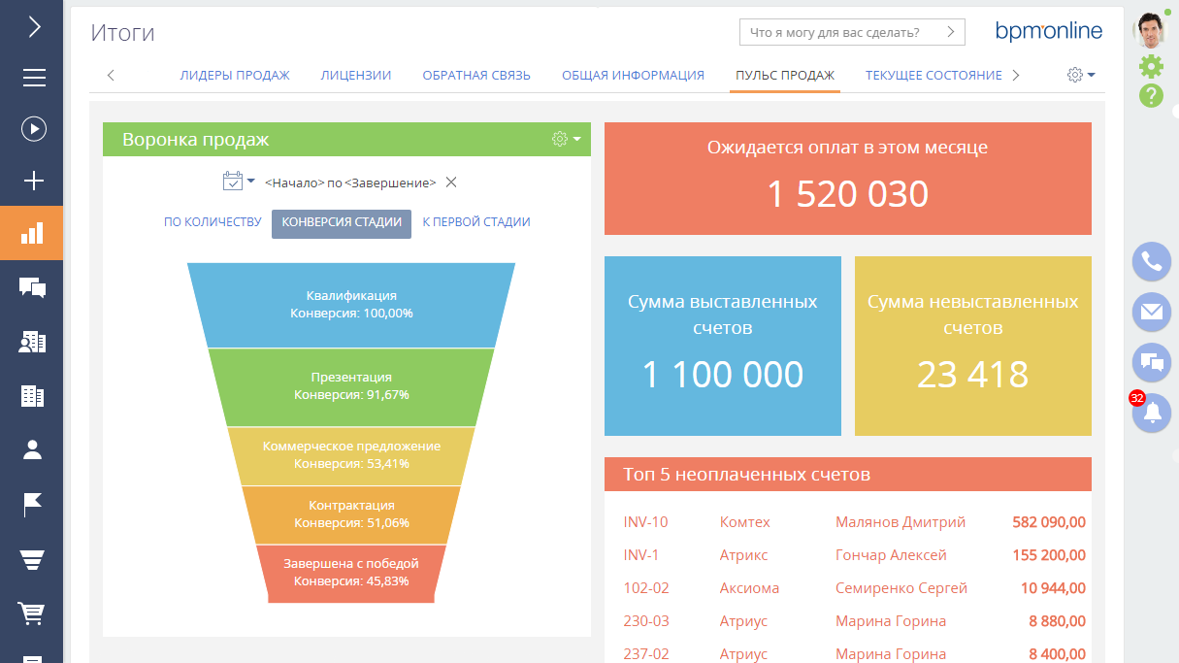
Рисунок 1.1 – робоче вікно web-додатку bmp’online
Переваги додатку:
- Гнучке налаштування графіків з інтерфейсу та звітів.
- Можливість внесення змін в програмний код без необхідності локального розвертання додатку.
- Інтеграції з більшістю систем task-трекінгу.
- Можливість імпорту даних з інших додатків, документів та файлів.
- Цілодобова техпідтримка.
Недоліки додатку:
- Більшість нововведень спричиняють велику кількість помилок.
- Система працює повільно.
- Компіляція триває пів години, під час чого системою неможна користуватись.
- Не підтримується мобільними браузерами.
- Більшість додатків платна
- Велика ціна додатку.
- Дуже незручний інтерфейс відвідувача.
- Мала кількість підтримуваних язиків
    - ELMA KPI
Elma kpi - це система, яка дозволяє контролювати активність і ефективність співробітників для оцінки показників діяльності компанії. Сервіс вміє відслідковувати цілі, показники та створювати платформу для мотивації. Система kpi містить велику кількість управлінських концепцій. У elma kpi доступні всі можливості для мотивації співробітників компанії на досягнення результатів. Це автоматизована система, що дозволяє побудувати карту стратегічних і операційних цілей компанії, а після розділити їх до окремих співробітників. Для створення матриць результативності використовуються як кількісні показники, так і якісні. Плюс системи kpi в налаштуванні будь-яких ключових показників ефективності для конкретної компанії, а також збір та моніторингу значень.
В состав elma.ia входять наступні системи:
- Роботизація процесів (rpa). Основне завдання rpa - мінімізація витрат на повторювану працю за рахунок виконання його силами програмних роботів. Rpa здатна виконувати операції по заповненню екранних форм, роботі з таблицями, переносу даних з однієї системи в іншу.
- Чат-боти. Для швидкого зв’язку між співробітниками компанії та її управлінням, реалізована система чат ботів. Є можливість користуватися готовими шаблонами фраз, а також пошук відповідної команди на виконання за введенням ключових слів.
- Голосові роботи. Цей інструмент допоможе зробити комунікацію між працівником і системою набагато легшою. Ці роботи можуть зчитувати слова та виконати певний ряд функцій, аналізуючи голосове повідомлення. Наприклад можна зробити замовлення, проінформувати замовника уточнити параметри доставки, узгодити зручний час та все це зберегти в даних бізнес-процесу.
Рішення має велику варіативність механізмів збору даних: вимір вбудованих бізнес-процесів, прямі запити до баз даних, збір даних з веб-сайтів, збір даних з електронної пошти, інтеграція з OLAP-кубами і т.д.
На рис 1.2 зображена робоче меню додатку з відкритою вкладкою на якій зосереджено усі необхідні параметри для зручної роботи користувача.
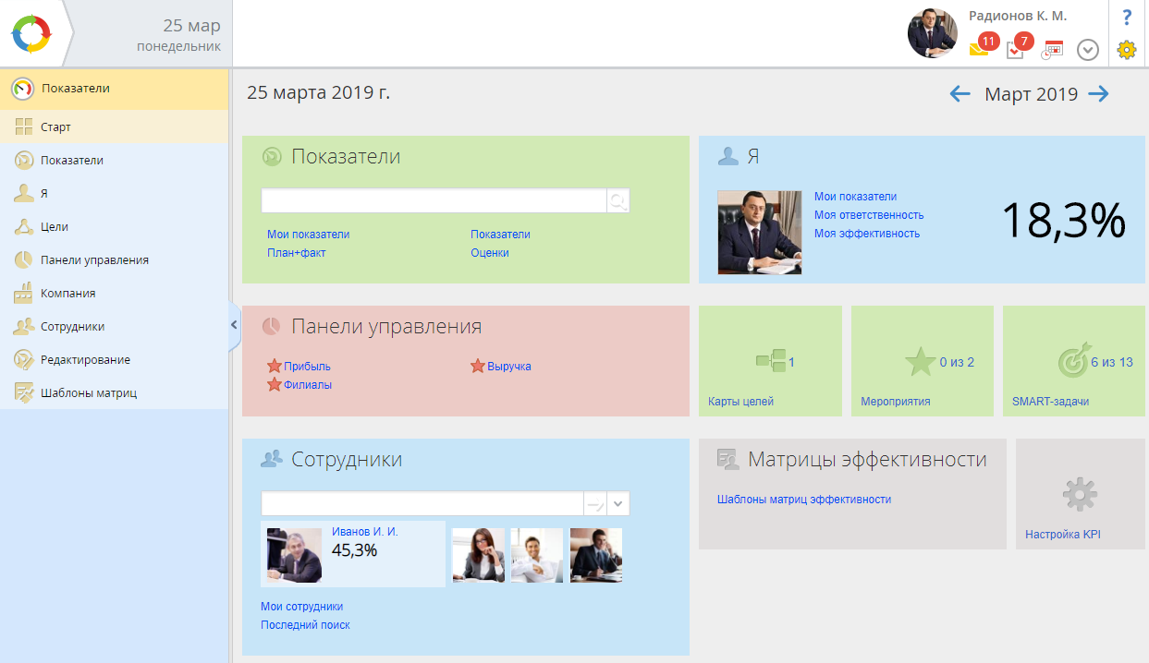
Рисунок 1.2 – вікно роботи системи ELMA KPI
Переваги додатку:
- Конструктор для настройки бізнес-процесів
- Добре опрацьована функція внутрішніх комунікацій: можна залишати коментарі, відправляти повідомлення.
- У програми є додаток в app store.
Недоліки додатку:
- Немає шаблонів для проведення оціночних сесій.
- Немає можливості управління фондом оплати праці.
- Повільно працює.
- Немає функції вводу даних з файлу.
    - KPI Drive
Kpi-drive - це автоматизована система управління персоналом, що дозволяє контролювати виконання доручень, оцінювати ключові показники ефективності (kpi), розраховувати премії і підвищувати результативність всього підприємства. Система заснована на goal-технології олександра литягина. Goal-технологія і програма kpi-drive підходять для будь-яких галузей і можуть впроваджуватися на будь-якому етапі діяльності організації. Технологія дозволяє повністю автоматизувати управління персоналом підприємства аж до віддаленого управління рішення kpi-drive було розроблено одним з перших на російському ринку. Спочатку розвивається на хмарної платформі і працює через веб-браузер. При цьому зовні інтерфейс програмного продукту виглядає дещо застарілим. Автор продукту розробив власну методику впровадження системи оцінки персоналу і, як наслідок, функціонал продукту розвивався відповідно з авторською методикою. Більшість користувачів рішення - ті, співробітники хто пройшов авторські курси та розробив систему оцінки за запропонованою методикою. Оскільки продукт побудований повністю на авторському підході, це є його слабким місцем як з точки зору універсальності, так і можливості адаптації. Програма kpi-drive підходить для будь-яких галузей і може бути впроваджена на будь-якому етапі розвитку організації. Технологія дозволяє повністю автоматизувати управління персоналом підприємства аж до віддаленого управління. Для роботи з системою не потрібно встановлювати ніякого спеціального програмного забезпечення. Всі операції проходять в режимі онлайн і управляються через інтернет за допомогою звичайного браузера або мобільного додатка для телефонів і планшетів. Рішення має колективну роботу співробітників з системою для узгодження цілей і підведення підсумків.
На рисунку 1.3 зображено приклад роботи додатку.
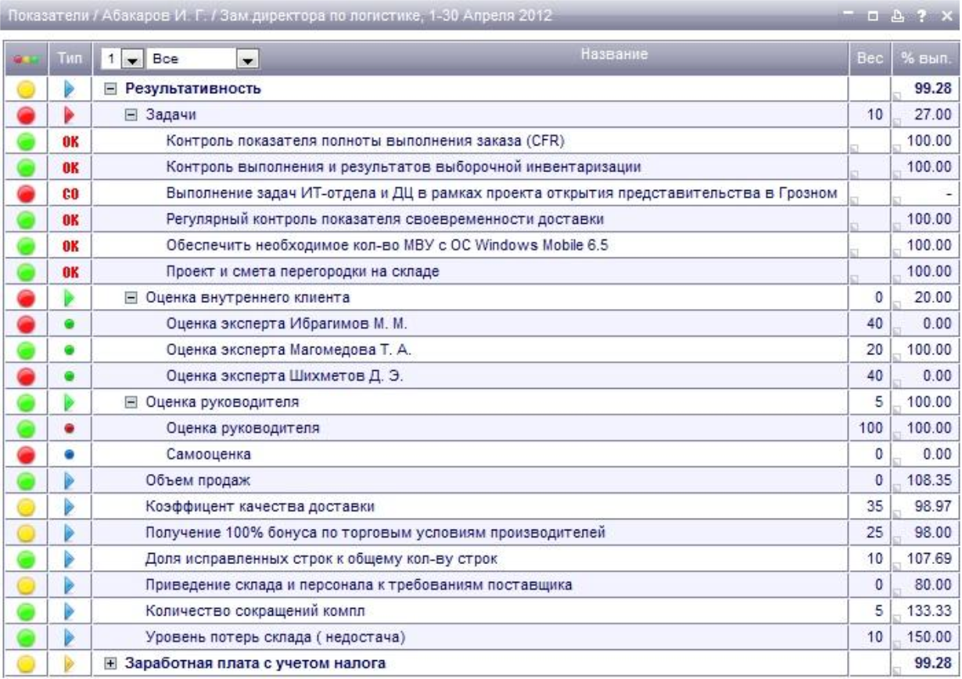
Рисунок 1.3 – приклад роботи додатку kpi-drive
Переваги додатку:
- Добре реалізована функція виплати грошей.
- Присутні мобільні додатки для систем ios та android.
- Адаптивна робота з усіма сучасними браузерами.
Недоліки додатку:
    - Примітивний дизайн додатку.
    - Погано працює техпідтримка сайту.

ВИСНОВОК ДО РОЗДІЛУ 1
Під час роботи були досліджені деякі реалізації програм для обчислення ефективності у командних проектах. Представлені одні з найпопулярніших додатків які працюють на системі Windows. В деяких з них є підтримка мобільних систем IOS та Android. В кожної з них є свої переваги та недоліки. Проаналізувавши роботу кожної з них можна зробити висновок, що для того щоб повністю задовольнити потреби користувача, потрібно щось змінити або добавити.
Розглянемо основні недоліки готових рішень:
    - Додаток не має можливості отримувати данні з документу та файлу.
    - Відсутня підтримка мобільних систем android або ios.
    - Додаток працює повільно.
    - Дуже складне управління додатку.
    - Не має синхронізації з іншими додатками та системами
На основі цих недоліків складемо вимоги до функціоналу додатку:
- Легкий функціонал управління.
- Можливість загружати інформацію з інших файлів.
- Робота з будь якого пристрою.
- Швидкодія роботи системи.
Для усунення зазначених недоліків існуючих аналогів реалізації, необхідно розробити застосунок із зазначеними вище вимогами. Додаток буде реалізовано як web-додаток з підтримкою усіх браузерів на мові програмування typescript та фреймворком javascript - angular 7.

РОЗДІЛ 2
ПРОЕКТУВАННЯ ДОДАТКУ
- Опис предметної області
Веб-додаток для обчислення показників ефективності у командних проектах повинен мати наступних функціонал:
- Отримання даних;
- Обчислення показників ефективності по наявним значенням;
- Отримання загального звіту за виконану роботу;
В контексті даної роботи вхідними даними є працівники даної компанії, ключові показники. Вихідними даними є готова аналітика по даній компанії, що показує наскільки ефективно працює персонал.
Ключові показники ефективності (KPI) – показники діяльності підприємства, які допомагають організації в досягнені стратегічних і тактичних цілей. Використання ключових показників ефективності дає організації можливість оцінити свій стан та допомогти в плануванні стратегії розвитку.
В будь-якій компанії KPI можна обчислити для різних показників, наприклад:
- Kpi результату – який результат ви отримали в процеси виконання задачі.
- Kpi затрат – обчислити кількість використаних ресурсів.
- Kpi ефективності – співвідношення отриманого результату та затрачених для його досягнення матеріальних ресурсів та часу.
- Kpi функціонування - показники виконання бізнес-процесів (дозволяє оцінити відповідність процесу необхідному алгоритмом його виконання);
- Kpi продуктивності - похідні показники, що характеризують співвідношення між отриманим результатом і часом, витраченим на його отримання;
Для коректної розробки показників потрібно притримуватись наступних правил:
- Набір показників повинен містити мінімально необхідну їх кількість для забезпечення повноцінного управління бізнес-процесом;
- Кожен показник повинен бути вимірним;
- Вартість вимірювання показника не повинна перевищувати управлінський ефект від використання даного показника.
Індивідуальний показник ефективності кожного співробітника вимірюється і розглядається в сукупності з kpi всієї компанії. Мета системи - зробити роботу всіх підрозділів злагодженої. Коли кожен фахівець працює заради спільної мети і отримує бонуси за виконання поставлених перед ним завдань, в нього з’являється бажання працювати краще. Коли є чіткі границі того, що потрібно виконати, працівнику легше орієнтуватися та розуміти, що від нього потребує начальник. Якщо він знає, за добре виконану роботу він отримає якусь перевагу або підвищення, це дає йому мотивацію краще працювати. Kpi потрібен для того, щоб в організації були максимально чіткі планові завдання для співробітників і максимально ефективна, прозора і справедлива система оплати праці співробітників.
  - Визначення вимог і завдань
Основними функціями додатку є:
- Завантаження даних з клавіатури;
- Можливість редагування даних;
- Можливість додавати та редагувати метрики;
- Можливість встановлення середнього значення по датах до метрики;
- Отримання графіку з усіма показниками та загальною статистикою.
- Можливість отримати та роздрукувати загальний звіт.
Основні вимоги до додатку:
- Зрозумілий графічний інтерфейс;
- Адаптивність у різних браузерах;
- Можливість використовувати з мобільного пристрою;
- Охоплення широкого кола потенційних користувачів.
  - Опис функціоналу додатку
Додаток повинен давати користувачу виконувати наступні маніпуляції:
- Отримання даних для працівників команди для котрих буде визначатися ефективність наступим образом:
- Вручну.
- Введення для кожного з членів команди власних показників ефективності.
- Встановлення максимальних та мінімальних границь ефективності.
- Отримання загального графіку діяльності роботи команди.
- Збереження загального звіту.
  - Прецеденти
Після визначення всіх базових можливостей, які повинні бути реалізовані у даному додатку, конкретизуємо сценарії використання приладу та побудуємо діаграму використання. На рисунку 2.1 зображена діаграма прецедентів, на якій схематично побудовані потенціальні дії користувача. Детальна робота кожного прецеденту зображена на рисунка 2.2 – 2.7
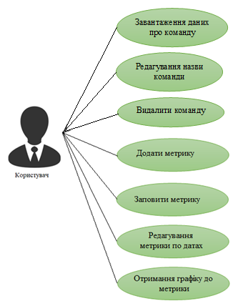
Клік «Редагувати навпроти потрібної команди»
Натиснути на потрібну команду

Рисунок 2.1 – Діаграма прецедентів додатку
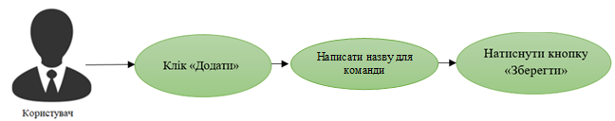
Рисунок 2.2 – Ієрархія прецеденту «Завантаження даних про команду»

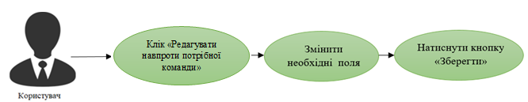
Рисунок 2.3 – Ієрархія прецеденту «Редагування назви команди»
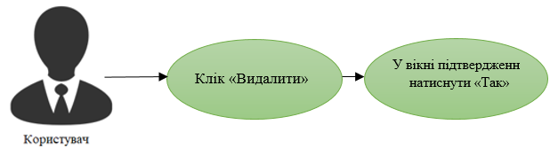
Рисунок 2.4 – Ієрархія прецеденту «Видалити команду»

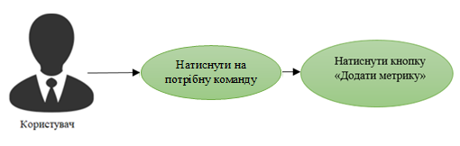
Рисунок 2.5.Ієрархія прецеденту «Додати метрику»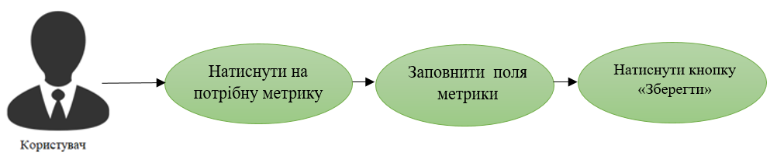рисунок 2.6 – ієрархія прецеденту «заповнення метрику»

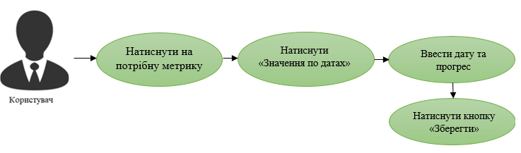
Рисунок 2.6 – ієрархія прецеденту «редагування метрики по датах»
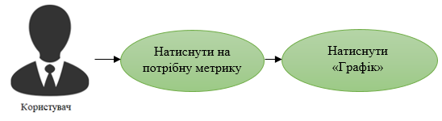
Рисунок 2.7 – ієрархія прецеденту «отримання графіку до метрики»

Розглянемо детальніше прецеденти:
- Завантаження даних про команду
- Редагування назви команди
- Заповнення метрики
- Редагування метрики по датах
    - Завантаження даних про команду
Цей прецедент є першим у створені системи обчислення показників. Він виконується в першу чергу, після того як користувач попав на сайт, їй потрібно ввести дані по суб’єкт, як буде досліджуватись. Є такі сценарії виконання даного прецеденту:
- Користувач вручну вводить дані з клавіатури;
Таблиця 2.1. Опис прецеденту «завантаження даних про команду п.1»
Дії користувача | Відгук системи
- Користувач натискає кнопку «додати» | - Відкривається вікно додавання куди можна ввести дані про команду.
- Користувач вводить дані про команду та натискає кнопку «підтвердити» | - Вікно додавання закривається, в список добавляється нова команда

    - Редагування назви команди
Цей прецедент виконується коли потрібно змінити інформацію, що до існуючої команди, яка потім буде досліджуватися на ефективність. Існують такі сценарії:
  - Користувач видалив назву з вікна редагування та залишив його пустим.
  - Користувач редагував назву команди на іншу назву;
Таблиця 2.3 опис прецеденту «редагування назви команди п.1»
Дії користувача | Відгук системи
- Користувач вибрав потрібну команда та натиснув кнопку «редагувати» | - Система відкриє вікно редагування з введеною назвою команди
- Користувач видалив назву команди та натиснув кнопку «зберегти» | - Система відкриє вікно підтвердження видалення команди
- Користувач підтвердив видалення команди | - Система видалила команду із загального списку

Таблиця 2.2. Опис прецеденту «редагування назви команди п.2»
Дії користувача | Відгук системи
- Користувач вибрав потрібну команда та натиснув кнопку «редагувати» | - Система відкриє вікно редагування з введеною назвою команди
- Користувач змінив назву команди та натиснув зберегти | - Система оновить назву команди у загальному списку

    - Заповнення метрики
Даний прецедент є важливою частиною додатку так як саме ці значення будуть використані задля подальшого досліджування. Сценарій може мати такі шляхи:
      - Користувач ввів граничні значення
      - Користувач не ввів граничні значення
Таблиця 2.2 опис прецеденту «заповнення метрики п.1»
Дії користувача | Відгук системи
- Користувач ввів потрібні граничні показники у метрику | - Якщо показники задовольняють заданим міркам, то маркер покаже чи входить дана метрика в задані границі норми.
Таблиця 2.3 опис прецеденту «заповнення метрики п.2»
Дії користувача | Відгук системи
- Користувач не ввів потрібні граничні показники у метриці | - Якщо поля залишилися пустими, система повідомить про це користувача.

    - Введення детальних значень до метрик
У цьому прецеденті ми записуємо значення звітних точок до кожної метрики. Сценарій може мати такі шляхи:
- Користувач вводить дату та значення метрики відносне до цієї дати;
- Користувач не ввів значення або ввів некоректно.
Таблиця 2.4 опис прецеденту «введення детальних значень до метрик п.1»
Дії користувача | Відгук системи
- Користувач натискає на потрібну метрику та натискає кнопку «значення по датах» | - Відкривається вікно вводу поточних значень
- Користувач вводить значення відносно потрібної дати та натискає кнопку зберегти | - Значення підсумовуються та додаються до загального списку.

Таблиця 2.5 опис прецеденту «введення детальних значень до метрик п.1»
Дії користувача | Відгук системи
- Користувач не ввів значення, або ввів некоректно | - Якщо значення введені невірно, або не введені загалом, система повідомить про це користувача.

  - Проектування графічного інтерфейсу
Графічний інтерфейс додатку має містити головний екран на якому є можливість переходу між такими посиланнями:
- Команда;
- Метрики;
- Періоди;
- Графік.
При переході у вкладку «команди» у користувача є можливість додати нове поле та редагувати його за своїми потребами. Також є можливість його змінити та видалити. Після успішного вводу даних, на це поле можна натиснути та перейти у наступну вкладку «метрики».
В кладці «метрики», у користувача є можливість ввести показники ефективності для команди, яку вона обрала. Також можна змінити граничні значення та обрати одиниці виміру. За необхідністю можна ввести опис до даної метрики.
Після завершення попередніх маніпуляцій, користувач може перейти у наступну вкладку «періоди», натиснувши на потрібну метрику. Там можна ввести поточні значення до обраних періодів. Значення введені у цій таблиці підсумовуються та передаються як середні значення у таблицю на вкладці «метрики». Коли введені усі данні, можна отримати загальний графік ефективності для всієї команди за усіма метриками, або для якоїсь конкретної. Для цього потрібно натиснути кнопку «побудувати загальний графік» у вкладці «метрики». Система побудує загальний графік ефективності по усіх метриках до обраної команди. Якщо натиснути кнопку «побудувати графік» навпроти метрики, система побудує графік зміни продуктивності від дати, тобто можна отримати інформацію, як добре працювала ця метрика у заданий час.

ВИСНОВОК ДО РОЗДІЛУ 2
Даний розділ бакалаврської роботи було присвячено опису предметної області завдання, проведення засновування основних вимог та необхідних інструментів для розроблюваного додатку. Розроблені та опрацьовані можливі розвитки використання та події та зазначені обмеження для них, що може привести до некоректної роботи додатку або небажаних подій.
Після проведення аналізу роботи додатку, були побудована загальна діаграма прецедентів програми, ієрархії виконання та описи усіх прецедентів
Після цього вони були досліджені більш детально, так як вони можуть мати різні варіанти розвитку, залежно від проведених маніпуляцій у інших вкладках графічного інтерфейсу.
Також було спроектовано та розроблено графічний інтерфейс додатку, який є дуже простим у використанні. Реалізована зручна навігація по вкладках для швидкого переміщення між вхідними та вихідними параметрами.

РОЗДІЛ 3
РОЗРОБКА ДОДАТКУ

Вибір технологій, обґрунтування їх доцільності при використанні в розробці
- Вибір платформи для програмного застосунку
У попередніх двох розділах були зазначені вимоги щодо проектування WEB-додатку для обчислення показників ефективності у командних проектах, було поставлено декілька необхідних та пріоритетних завдань:
- Функціонал додатку повинен бути легким та зрозумілим в управлінні, дизайн приємний для користувача, шрифти та основні елементи не викликали навантаження для очей.
- Додаток повинен підтримуватися на усіх пристроях, не залежно від операційної системи, підтримка з мобільного пристрою.
- Застосунок повинен швидко працювати, при перезавантаженні сторінки данні повинні зберігатись.
- Можливості цього додатку повинні приваблювати людей користуватися ним.
Для виконання усіх вимог, потрібно обрати платформу для розробки. Вона повинна бути зручна та гибка, щоб зробити ці завдання як можна кращими та якісними. Серед запропонованих систем було виявлено такі найбільш популярні мобільні та комп’ютерні платформи:
- Мобільні системи: android, ios.
- Комп’ютерні операційні системи: linux, windows, macos.
Потрібно розглянути окремо кожну з вище перелічених систем, щоб обрати таку, на якій розробка додатку буде реалізована з максимальним комфортом та легкістю для розробника.
Операційна система IOS (iphone Operation System) – операційна система розроблена компанією Apple inc. У 2007 році. Ця система визначалась виключно для мобільних пристроїв компанії Apple, таких як iphone, ipod, ipad, пізніше для компактної телевізійної станції Apple TV, та розумних часів Apple Watch. Гаджети з цією системою є дуже популярними серед користувачів. Вона приваблює людей своєю швидкодією, зручним інтерфейсом, приємними шрифтами та іконками. Більшість потрібних користувачу інструментів та утіліт, можна розташувати на головному екрані телефону або планшету. Це дає можливість настроїти користування пристроєм максмально комфортним та зручним для себе. Важним показником є те що, розробники системи йдуть в ногу з часом, та у кожній новій моделі телефону, планшету та годинників, вводять якісь інновації, та власні цікаві розробки. Наприклад у 2013 році була представлена модель телефона iphone 5S з можливістю розблокування пристрою з використанням відбитку пальця. На той час, це було дивовижна розробка, яку згодом почали впроваджувати в свої системи інші розробники мобільних устоїв. Не менш цікавою та інноваційною розробкою можна назвати систему запатентовану компанією Apple – faceid, представлену у 2017. Вона виникла на заміну попердній системі авторизації до пристрою – touchid. Ця розробка захватує данні обличчя та проекцує на нього велику кількість точок. Таким чином система будує докладну карту обличчя, а також його зображення в інфокрасному спекті. Фрагмент нейронного ядра мікропроцесорів, преобразує карту глибини та інфракрасне зображення в математичному уявленні, яке порівнюється з зареєстрованими даними обличча. Технологія Face ID автоматично адаптується до таких змін зовнішності, як макіяж або неголеність. Більш того, вона мже працювати в повній темноті.
Для того, щоб можна було використовувати користувальницьку взаємодію з вашим додатком, ваші інструменти розробки повинні дозволити вам працювати з нативними віджетами і можливостями платформи. Якщо ви бажаєте отримати довіру до клієнта, ви повинні вибрати цепочку інструментів розробки, яка дозволить вам працювати з нативною платформою. Apple надає засоби та ресурси для створення додатків ios та аксесуарів для цих пристроїв. Як розробник ios, ви можете програмувати на рідних мовах, таких як Swift або Objective-C або створювати крос-платформні програми за допомогою React Native (javascript) або Xamarin (C # & F #). Можна привести декілька плюсів та мінусів у розробці на IOS.
Основними перевагами є:
- Додатки прості та швидкі в порівнянні з іншими операційними системами та іншими типами додатків, як кросплатформені, або web-додатки.
- Рідні додатки для ios повністю використовують апаратні і внутрішні функції пристроїв.
- Додатки для ios з закритим вихідним кодом.
- Розробники власних додатків отримують більше зручності завдяки наявності унікальних комплектів для розробки програмного забезпечення (sdk) для ios і засобів розробки.
Із найбільш вагомих недоліків можна привести такі, як:
- Для розробки додатків потрібна система macos, яка є дуже дорогою порівняно з конкурентами, та не підтримується іншими виробниками.
- Ios-проекти значно дорожче для розробників в порівнянні з кросплатформеними і веб-додатками.
- Додаток по різних причинах, може не бути добавлений в appstore, що означає неможливість його розповсюдження серед користувачів.
- Якщо додаток є платним, повинно оплачувати 30% від доходу у appstore.

Зробивши аналіз усіх плюсів та мінусів операційної системи, можна зробити висновок, що вибір цього обладнання для програмування нашого застосунку є непоганим варіантом. Швидкий інтерфейс, стабільна робота та велика кількість цікавих можливостей могли б створить ідеальний додаток, але переважно усі прилади компанії apple коштують намного дорожче, ніж схожі аналоги конкурентів, отже не кожна людина може собі дозволити такий пристрій для проектування.
Операційна система Аndroid - операційна система для мобільних пристроїв. Розроблена, підтримується та оновлюється компанією google. Частіше за все використовується у смартфоном із сенсорним дисплеєм. Крім цього android використовується у багатьох різних приладах, наприклад, розумних годинниках, навігаторах, планшетах, медіаплеєрах, нетбукак, фотоапаратах, телевізорах та навіть у холодильниках. У 2019 році android була визнана найбільш популярною операційною системою. Вона посідає перше місце по розповсюдженню серед інших систем. Власна розробка для пристроїв android складається з цього базового набору інструментів: sdk, ide, мов програмування, бібліотек і плагінів. Sdk - це набір інструментів, який включає виконувану програму. Це включає в себе документацію, отладчики, емулятори, платформи, бібліотеки, профіліровщики і багато іншого. Android sdk вже включений в android studio, але якщо ви хочете використовувати іншу ide, ви можете завантажити її окремо внизу пов'язаної сторінки. Java і kotlin перераховані в якості офіційних мов програмування для android, але є альтернативи. Ви також можете використовувати c і c ++, використовуючи android native development kit - інструмент для реалізації частин раніше написаного додатку в нативному коді. Вагомою перевагаю є легке розміщеня програми в play market. Google підтримує майже любий додаткок, який відповідає правилам по розміщеню, навіть, якщо він містить баги, сбої, деякі помилки та недоліки інтерфейсу. Це дає можливість розробнику представити свій продукт на мировому ринку додатків, отримати якісь відгуки та зробити висновки що до подальшого розвитку програми. Тобто, якщо є ціль, як можна швидше розповсюдити свій продукт, то android є найбільш правильним вибором.
Операційна система windows phone – операційна система розроблена компанією microsoft у 2010 році. Станом на 2019 рік, людей, які користуються такими пристроями близько 0,3 відсотка. Система переважає своєю простотою, легкою синхронізацією з іншими пристроями windows, багатий функціонал заздалегідь встановлених додатків. Також для пристроїв з цією системою обновлення виходять виключно для всіх девайсів, не зважаючи на виробника телефону та його модель. Через незацікавленість користувачів, microsoft відмовляється від підтримки пристроїв на системі windows phone вже у літку 2019 року, та радить переходити на інші популярні телефони на android та ios.
Операційна система macos – операційна система, яка розробляється, оновлюється та підтримується компанією apple починаючи з 2001 року. Має закриту структуру коду, що робить розробку додатку для цієї системи важким та затратним процесом. Також пристрої коштують великих грошей, та за статистикою тільки 13% людей можуть собі це дозволити. Плюсом є проста синхронізація з іншими пристроями apple та швидкодія роботи системи.
Операційна система windows – операційна система, розробляється компанією microsoft починаючи з 1985 року. Ця система націлена на людей абсолютно різного рівня здатності, починаючи від малого віку та закінчуючи людьми похилого віку. Також великою перевагою є вільне розповсюдження, тобто безкоштовну примітивну версію можна скачати з сайту виробника. Для професійної версії потрібно заплатити немалі гроші, та чи потрібна вона вам, залежить від ваших потреб. Остання версія системи була випущена у 2015 році та вона називається windows 10. До сьогоднішнього дня компанія виробник робить оновлення та постійну підтримку свого продукту, роблячи його завжди актуальним. Майже усі додатки працюють у зв’язку з цією системою, бо вона проста у користуванні, має великі можливості розробки, швидко працює з даними. Це робить її найбільш популярною операційною системою для комп’ютерів та ноутбуків.
Отже, проаналізувавши ряд операційних систем, було вирішено, що розробка додатку для якоїсь конкретної системи, обмежить людей які не мають її підтримки, або користуються взагалі іншими приладами. З цього всього було зроблено висновок, що більш доцільно розробити систему для обчислення показників ефективності у командних проектах для браузера та web-користувачів. Даний вибір має велику кількість переваг:
- Доступ для додатку матиме будь яка людина, яка потребує цього, бо веб-додаток підтримується браузером з любого комп’ютеру або мобільного телефону.
- Новітні системи, використані при розробці, дадуть можливість подальшому розвитку застосунку с провадженням актуальних технологій та систем.
- Майже усі веб браузери(такі, як google chrome, safari, opera, mozilla firefox, tor, тощо), мають мобільну версію, що робить веб-додаток абсолютно універсальним.
Проаналізувавши найбільш популярні операційні системи, було вирішено, що розробка веб-застосунку для браузера охопить найбільшу кількість потребуючих у ньому користувачів та задовольнить усі вимоги що до проектування цієї розробки.

- вибір браузеру для розробки
Веб додатки підтримуються абсолютно будь якими браузерами, тобто неважно на якому браузері буде розроблений цій застосунок. Але є декілька нюансів пов’язаних зі шрифтами, так як браузер Safari, який підтримується на IOS, macos, Windows та Android використовує субпіксельний рендерінг. Це дозволяє згладити та розмити шрифти на екранах з невеликою роздільною здатністю. Отже, щоб вирішити це питання потрібно звернути особу увагу на виборі шрифтів для цього браузеру.
- Вибір мови програмування
Базовими мовами веб розробки є:
- javascript - це один з найбільш популярних і потужних мов програмування, використовуваних для розробки веб-сайтів.
- Hypertext markup language (html) - є основною мовою розмітки, яка використовується для відображення веб-сторінок в інтернеті. Іншими словами, веб-сторінки складаються з html, який використовується для відображення тексту, зображень або інших ресурсів через веб-браузер.
- Cascading style sheets (css) - формальна мова опису зовнішнього вигляду документа, написаного з використанням мови розмітки.

3.1.4. Вибір допоміжних бібліотек та технологій
Об’єктно орієнтована мова javascript є сучасною мовою програмування. Для більш легкої та швидкої роботи, можна використовувати інші фреймворки, які полегшують роботу розробника. У проектній роботі використовуються наступні фреймворки та технології:
- Angular 7;
- Bootstrap 4;
Angular 7 представляє фреймворк від компанії google для створення клієнтських додатків. Перш за все він націлений на розробку spa-рішень (single page application), тобто односторінкових додатків. Angular надає таку функціональність, як двостороннє зв'язування, що дозволяє динамічно змінювати дані в одному місці інтерфейсу при зміні даних моделі в іншому. Однією з ключових особливостей angular є те, що він використовує в якості мови програмування typescript. При бажанні можна писати програми на angular за допомогою таких мов як dart або javascript. Однак typescript все таки є основною мовою для angular. Typescript - це препроцесор для javascipt. Тобто ви пишете код використовуючи синтаксис typescript, який потім переводиться в js. У такій роботі є певні плюси - виявлення помилок на ранній стадії, до запуску в браузері, модульна розробка. Typescript спочатку писався для корпоративних рішень, коли потрібно підтримувати велику, розгалужену кодову базу. Прикладом розробки на angular є соціальна мережа twitter. Структру angular можна описати наступним рисунком.
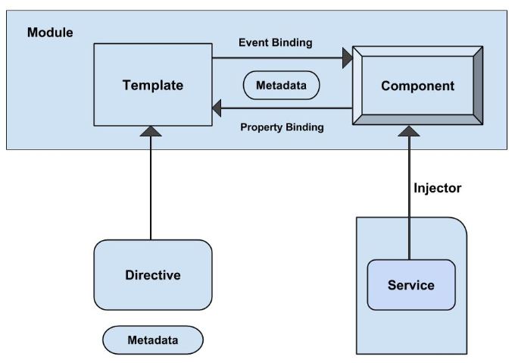
Рисунок 3.1. Структура роботи Angular додатку
При розробці додатку використовувались такі концепції Angular:
- Angular routing - одне з основних вимог до розробки веб-додатків. Тут просто необхідно зрозуміти, що маршрутизація так само, як і компоненти, має свій життєвий цикл, розуміючи це, ви можете писати пізніші додатки. Еще стоит відзначити: якщо на будь-якому з маршрутів ви ведете модуль, а не компонент, який відповідає за відображення сторінок за цим критерієм, то модуль буде завантажувати сторінку за потребою.
- Formbuilder. Однією з переваг angular є широкий набір інструментів, які дозволяють швидко створювати форми будь-якої складності. В angular існує декілька підходів до створення форм, але ми розглянемо більш зручний та функціональний reactive forms. Це новий підхід для роботи з формами в реактивному стилі. Опис форми відбувається в компоненті у вигляді дерева об'єктів, після чого це дерево зв'язується з шаблоном. Всі маніпуляції (перевірка валідності, підписка на зміну значення та інше) виробляються в компоненті, що робить роботу більш гнучкою, зручною і передбачуваною.
У реактивних формах використовуються 3 типи блоків:
- Formcontrol - одиночний контрол форми;
- Formgroup - група контролів форми;
- Formarray - масив контролів форми.
Всі вони успадковуються від abstract control.
Описувати форму зручно, використовуючи спеціальний інструмент formbuilder, за допомогою якого можна створювати перераховані вище блоки.
- Observable - це назва механізму, який використовується в angular для програмування асинхронних потоків даних в декларативному стилі. Observable є синонімом терміна stream. До асинхронним потокам даних зазвичай ставляться такі концепції, як події, http запити і тригери в коді. Даний механізм дозволяє створювати об'єкти, які ініціюють асинхронні потоки (stream або observable) і об'єкти, які за ними спостерігають (observer). Над observable можна робити різні операції, наприклад, їх можна створювати, комбінувати і фільтрувати. Більш того практично все що завгодно може бути потоком. Потокове програмування це дуже гнучка концепція, що дозволяє реалізовувати необхідну логіку мінімальною кількістю коду. Для розширеної реалізації observable в angular використовується стороння бібліотека reactive extensions (rxjs).
Bootstrap 4 – остання версія найбільш популярного фреймворку html, css та javascript для розробки адаптивних веб додатків. В bootstrap написані готові стилі і скрипти, для застосування яких вам достатньо всього лише прописати необхідні стильові класи і атрибути html-елементів. Першочергово, ми використовуємо цей фреймворк для розробки мобільних web-сторінок. В основі лежить сітка bootstrap, яка дозволяє з легкістю створювати додатки адаптивні для будь, якого дисплею та пристрою.
Для написання нашого додатку потрібно обрати комфортну для розробки середу. Було обрано jetbrains webstorm, так як, це програмне забезпечення являє собою інструмент для розробки web-сайтів і редагування html, css і javascript коду. Рішення забезпечує швидку навігацію по файлах і генерує повідомлення про виникаючі проблеми в коді в режимі реального часу. Jetbrains webstorm дозволяє додавати розмітку html-документів або елементів sql безпосередньо в javascript. Webstorm підтримує мови javascript, coffeescript, typescript та dart. Розроблена програма є повністю адаптивною, що позначає, те, що вона може коректно працювати на будь-яких пристроях, починаючи від смартфонів з маленьким екраном та закінчуючи екранами з високою роздільною здатністю.

- Основні рішення з реалізації додатку та його компонентів
Розробку додатку можна поділити на декілька основних пунктів:
- Реалізація вікна в якому можна створити, редагувати та видалити команду, яка буде досліджуватися на ефективність.
- Реалізація вікна в якому можна створити список метрик для обраної команди.
- Реалізація вікна в якому можна ввести список з поточними значеннями ефективності до кожної метрики.
- Реалізація вікна в якому можна подивитись динаміку продуктивності команди за конкретною метрикою, або загальну інформацію по усіх показниках.
- Розробка початкового вікна зі списком бригад
При переході на сайт, користувач потрапляє на першу сторінку додатку. Тут він має можливість ввести назву команди, яка буде досліджуватись. Дизайн був розроблено спеціально для зручного управління формою. Є можливість редагувати, видалити, та додати члена команди. Приклад робочого вікна програми представлено на рисунку 3.3 та 3.4.
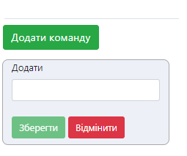
Рисунок 3.3 – вікно вводу команди, яка буде досліджуватись
При натисканні на кнопку «Додати команду», яка міститься в компоненті EmployeeList виконується функція onNewEmlpoyee, яка звертається до компоненту EmployeeEdit. Після того, як введені все данні, є можливість натиснути на кнопку «Зберегти». Метод onSubmit() звертається до методу addEmployee, який знаходиться в сервісі EmployeeService та методом push() додає введені дані у список. Данні з класу передаються до конструктору у сервісі EmployeeService, який будує нові об’єкти до цього класу. При натисканні на кнопку «Додати команду», яка міститься в компоненті EmployeeList виконується функція onNewEmlpoyee, яка звертається до компоненту EmployeeEdit. Потім формується вікно додання нової команди до загального списку – Рисунок 3.4
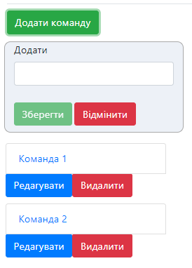
Рисунок 3.4 – приклад програми з доданими командами.

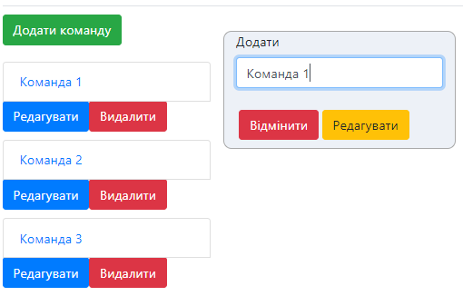
Рисунок 3.5 – вікно редагування назви команди
При натисканні на кнопку «редагувати», виконується метод oneditemployee(), який звертається до компоненту editemployee та передає йому значення назви команди. Після редагування користувач натискає кнопку зберегти та дані передаються до загального списку.
При реалізації додання команди у форму було створено клас employee, який містить наступні поля:
1) name: string – яке містить назву команди.
Після проведених маніпуляцій можна додати власні метрики до кожної команди, натиснувши кнопкою миші на потрібну. Відкривається вікно компоненту Metrics, де є можливість додати таблицю редагування метрики.
- Розробка вікна додавання метрик

Рис 3.6 – Вікно додавання метрик
Після натискання на кнопку «Додати метрику» виконується метод addMetric(), який ініціалізує нову таблицю. Вона містить клас MetricModule, у якому існують такі поля:
- String name – назва метрики;
- Number position – номер метрики;
- String description – опис метрики;
- Number amount – кількість виконання метрики;
- String value – одиниці виміру
- String lowerborder – нижня границя метрики;
- String upperborder – верхня границя метрики;
Також у даному вікні існують методи showPeriods(), який відкриває вікно детального редагування значень метрики за певними датами та showGraphics(), який дає можливість отримати графік ефективності команди за визначеною метрикою, рис 3.8.
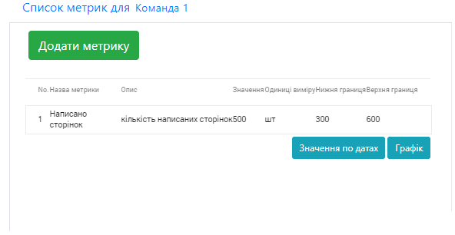
Рисунок 3.7 – Вікно керування метрикою

- Розробка вікна редагування метрики по датах.
Наступним пунктом потрібно розробити форму в якій можна детально дослідити обрану метрику. Вона повинна містити таблицю з відповідністями. Кожен раз, при виконанні якогось процесу, член команди записує результат у таблицю навпроти дати, яка відповідає дню, або періоду виконання цієї дії. Усі дати, які записуються у дану таблицю підсумовуються, та передаються як загальне значення до таблиці з метриками яка розташована на рис 3.8. Робочий функціонал цього вікна містить такі методи, як onaddparameter(), onsubmit(), onremoveparameter(), onclose(). Метод onaddparametr() ініціалізує нову таблицю яка містить такі класи:
- Number date – поточна дата, до якої належить вводиме значення метрики
- Number amount – кількість виконаного процесу відповідно до введеної дати.
Натиснувши на кнопку «Зберегти», спрацьовує метод onSubmit(), який обчислює загальну середню суму по метриці та передає це значення до попередньої таблиці, як значення метрики. Також є можливість видалити необхідний рядок зі значеннями методом onRemoveParameter(), та просто закрити це вікно та повернутися до «Редагування метрики», натиснувши кнопку «закрити», за яку відповідає метод onClose(). Приклад роботи інтерфейсу редагування метрики по датах зображено на рисунку 3.9.
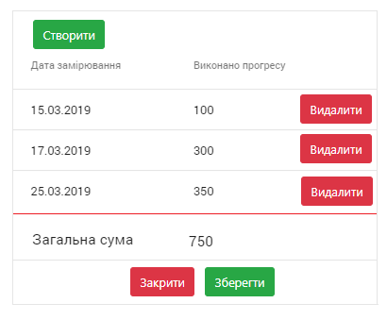
Рисунок 3.8 – Редагування метрики по датах

- Розробка вікна графіку
Фінальною стадією розробки нашої програми є розробка діалогового вікна, яке буде відображати графік ефективності нашої метрики. Це покаже на скільки продуктивно працювала людина. На осі абсцис знаходяться дати, до котрих прив’язана виконана праця, які занесені у попередню таблицю. На осі ординат зображена шкала, яка зображує можливості виконаної роботи. Відповідно до зазначеної дати, виставляється ефективність працівника, яка була зазначена у вкладці «Метрики по датах». Тобто ми маємо графік, який показую на скільки добре попрацювала людина у конкретний день. Також на графіку зображені нижня та верхня границі метрики, які були введені у вікні «Метрики». Верхня границя описує ідеальний виконаний план, тобто кожен день працівник повинен прагнути до цього значення, або навіть перевиконати план, щоб його перевершити. Нижня границя описую найменше значення, яке може зробити виконавець, тобто, якщо показник опуститься нижче цієї мітки, це буде означати що робота не виконана, або виконана не повністю.
В Angular 7 не має бібліотеки, яка може будувати графікі подобного типо, тобто ми звертаємось до сторонньої бібліотеки JavaScript, яка називається Chart.js, та імпортуємо її до нашого додатку. Вікно графіків викликається методом showGraphics(). Щоб отримати графіки потрібно натиснути кнопку «Побудувати графік», за яку відповідає метод getGraphic(). Цей метод містить такі класи:
- Number date
- Number amount
- String lowerborder
- String upperborder

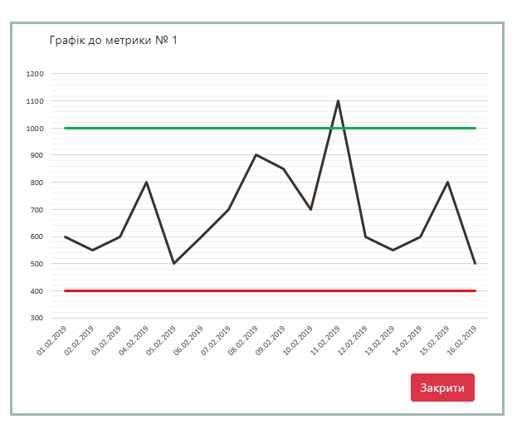
Рисунок 3.9 – Графік ефективності до метрики
На рисунку 3.9 зображен приклад роботи вікна з графіками. Чорним кольором позначена динаміка виконаного результату по датах. Красним кольором на графіку позначена нижня границя, яка означає що, це мінімальна виконана робота, тобто для успішного результату графік не повинен опускатись нижче красної лінії. Зеленою лінією позначена верхня границя, до якої повинні прагнути працівники. Як можна побачити, в деякі числа робота яка була виконана працівником перевищила норму, що означає чудовий результат.

ВИСНОВОК ДО РОЗДІЛУ 3
В даному розділі було обговорено, прийнято та використано технології та фреймворки, які будуть використовуватись для реалізації веб-додатку. Було представлено ряд можливих платформ та операційних систем для розробки програмного застосунку. Була обрана мова програмування та сучасний фреймворк, функціонал якого допоміг реалізувати усі потреби розробки найкращим чином. Було проведено опис основних рішень щодо розробки проекту. Було розроблено швидку адаптивну систему обліку і розрахунку показників командних проектів, яка може працювати з будь-якого сучасного браузеру та смартфону.

ВИСНОВКИ
Даний дипломний проект був присвячений системі обліку і розрахунку ефективності у командних проектах. Розробка додатку націлена на людей, які мають свою компанію, та хочуть проаналізувати на скільки ефективно виконують роботу їх працівники.
Було проведено аналіз ринку продукції, та доцільність виготовлення цього додатку. Було виявлено, що це є актуальним продуктом та він потрібен користувачу. Під час роботи були досліджені деякі реалізації програм для обчислення ефективності у командних проектах. На основі цих даних було виявлено деякі недоліки існуючих рішень, які були коректно реалізовані в дипломній роботі.
Дослідження предметної області показали як має виглядати додаток, який має в нього бути функціонал, та які критерії користувача він має задовольнити. Було розроблено загальні можливості застосунку, які можна подивитись в прецедентах програми.
Однією з вимог до розробки була можливість роботи програми на усіх системах та платформах. Було проведено дослідження операційних систем та прийнято рішення зробити веб додаток, так, як кожна система має свої тонкості. Для реалізації додатку було використано сучасні технології та фреймворки, які роблять програму швидкою в користуванні та абсолютно адаптивною на усіх пристроях.
Як було затверджено в вимогах, робоча область застосунку повинна бути одночасно проста, та мати добрий фунціонал, який валідно працює. У користувача є можливість додавати, редагувати та видаляти команди, які будуть досліджуватись. Після маніпуляції з додаванням, є можливість додати персональні метрики до кожної команди, встановити границі ефективності, та отримати середнє значення виконаної праці. Також є можливість зазначати виконану роботу у відповідності з датами коли вона була зроблена. Результатом програми є графік ефективності з якого можна отримати загальну інформацію до кожної метрики, та проаналізувати коли працівник виконав робочий план а коли ні. Додаток працює повністю коректно, було реалізовано увесь робочий функціонал програми та досягнуті всі цілі. Це означає що робоча мета дипломного проекту була виконана.

Список використаної літератури
            - Современный учебник javascript [Електронний ресурс] - Режим доступу до ресурсу: https://learn.javascript.ru/
- Html tutorial [електронний ресурс] - режим доступу до ресурсу: https://www.w3schools.com/html/
- CSS 3 | MDN [електронний ресурс] - режим доступу до ресурсу: https://developer.mozilla.org/ru/docs/web/css/css3
- Javascript | MDN [електронний ресурс] – режим доступу до ресурсу: https://developer.mozilla.org/en-us/docs/web/javascript.
- Яков Файн, Антон Моисеев. Angular и typescript. Сайтостроение для профессионалов, 2018 – 464 ст.
- Angular – official documentation [електронний ресурс] – режим доступу до ресурсу: https://angular.io/
- Douglas Crockford. Javascript: the good parts / 1 st edition. 2008 – 176 ст.
- Kyle Simpson. You don’t know JS / o’reilly, 2014 – 83 ст.

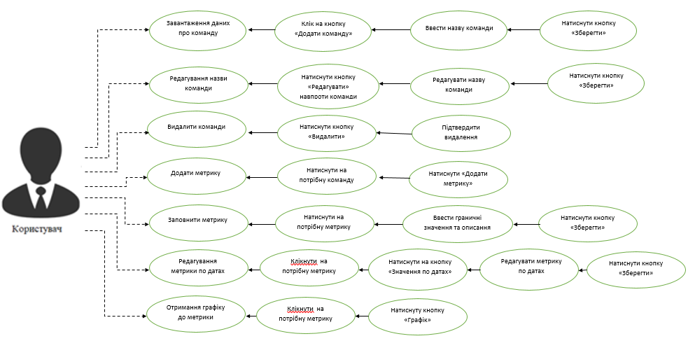
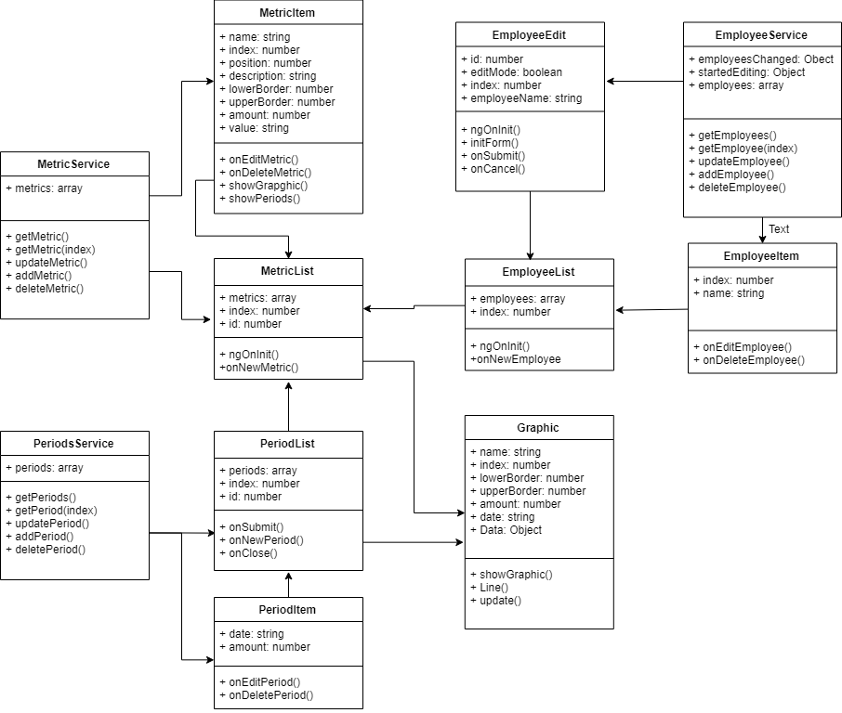
Відгук

на дипломний бакалаврський проект
освітньо-кваліфікаційного рівня «бакалавр» з комп’ютерної інженерії

виконаний на тему: __Система обліку і розрахунку ефективності командних проектів (клієнтська частина)__________________

студентом __Верченко Максимом Сергійовичем
^{(прізвище, ім’я, по батькові)}

Дипломний проект студента Верченка М.С. присвячений створенню клієнтської частини для системи обліку і розрахунку ефективності у командних проектах. Розробка є актуальною, так як може використовуватись у різних сферах життя.
Студентом було виконано огляд існуючих систем, що мають подібний функціонал, було виявлено та проаналізовано їх переваги та недоліки, на основі яких були сформовані основні вимоги до клієнтської частини.
Створений студентом програмний продукт в повній мірі відповідає технічному завданню та вимогам. Дана клієнтська частина була реалізована за допомогою сучасних фреймворків, бібліотек та технологій, що робить даний продукт швидким та простим у використанні. Одною з переваг є адаптивність програмного застосунку, тобто, можливість використання на різних приладах.
За своїм рівнем проект відповідає всім вимогам до дипломних робіт ступеня бакалавра і заслуговує оцінки «відмінно», а його автор Верченко М.С. – присвоєння кваліфікації фахівця з інформаційних технологій за напрямом підготовки 6.05102(123) «Комп’ютерна інженерія».

Керівник
дипломного проекту

_асистент каф.ОТ _________ _Шевело О.П.
(посада, вчені звання, ступінь) ^{(підпис)} ^{(ініціали, прізвище)}
РЕЦЕНЗІЯ
на дипломний проект
на здобуття ступеня бакалавра

виконаного на тему: «Система обліку і розрахунку ефективності командних проектів (клієнтська частина)»
студентом: Верченко Максимом Сергійовичем
^{(прізвище, ім’я, по-батькові)}
Дана дипломний проект була присвячена розробці веб-додатку для розрахунку та обліку ефективності у командних проектах.
Рецензована робота містить три основних розділи, які розкривають принцип реалізації додатку та його концепцію. У першому розділі проводиться аналіз існуючих рішень та дослідження існуючих аналогів. Другий розділ містить предметну область застосунку, презентує опис алгоритмів, описує основні прецеденти програми та можливості її використання. Також було розроблено зручний та зрозумілий графічний інтерфейс додатку. У третьому розділі наводиться розробка прототипу додатку, вибір технологій та фреймворків, які реалізації даного веб-додатку, обґрунтування та вибір універсальної платформи для розробки, що зробить додаток більш гнучким для користувача.
Даний веб-додаток було розроблено з використанням сучасних систем та фреймворків, що робить його дуже швидким та зручним у використанні. Перевагою є те, що цій застосунок може працювати на будь-якій системі та є адаптованим до будь-якого пристрою.
Вважаю, що даний дипломний проект заслуговує оцінки «відмінно», а студент Верченко М.С. – присвоєння йому ступеня бакалавра та кваліфікації фахівця з інформаційних технологій за напрямом підготовки 6.050102(123) "Комп'ютерної інженерія".

Рецензент
доцент каф. СПСКС, к.т.н., доц. ___________ Орлова М.М.
^{(посада, вчене звання)} ^{(підпис)} ^{(ініціали, прізвище)}

